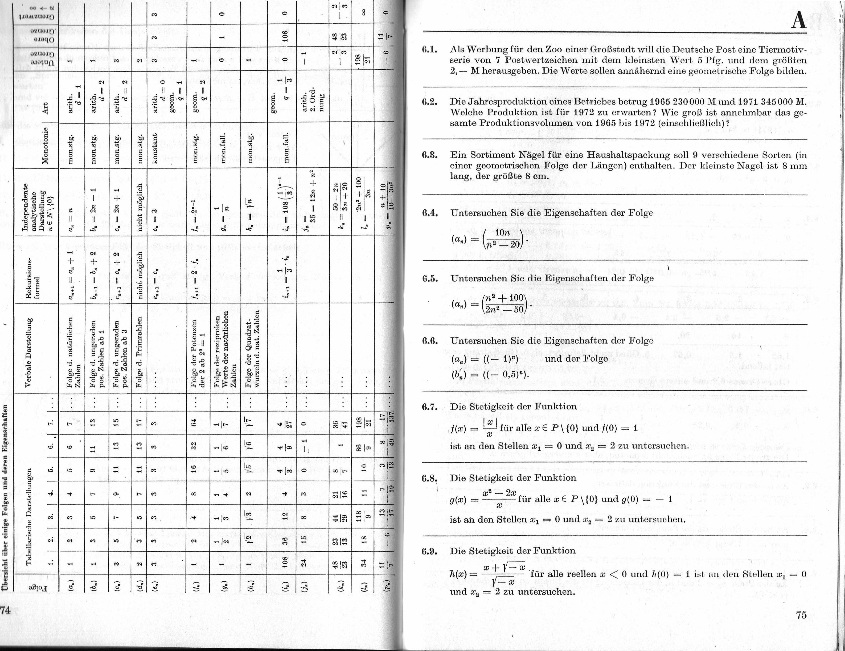
ee • - u Idiomelump  ozuoary wog()  _---..--- |  |  |  |  | CC |  | O |  | o |  | ei 1 de  1 - |  | ⁸
ee • - u Idiomelump  ozuoary wog()  _---..--- |  |  |  |  | . |  | ....• |  | 2  — |  | 4 in
UZIIOJt)  0.10111 n | ... | - - ■ | Ce | N | Ge | ...1 , | 0 | eA | 0 | ...  1 | N _{IM}  I |  | .  MIN
Art | ..•  ^{II} | ei  11  .4 .e | ce  11 ⁻e  A  gi | • | - ...  1111 .4 ^e 5«. e.  . 8  0 b0 | geom.  q=2 |  |  | Hee  11  E ,''  te² | arith.  2. Ordnung
 | e; | mon.stg. | mon.stg. | mon.stg. | i  ,e  4 | mon.stg. I | 173-'  ....  g | mon.stg. | §  g |  | ,
Independente analytische Darstellung n E N\ {0} | e  II  d | .4  I  g  G4  ll  ..0 | ..I  + g  cªl  II  0 | .a  2  ^{t--}2,  g-  .,  i | ⁰⁻J  II  0 | .24  II  --..2! | '-'I  ll  cl | e...  ⁰  e. | .,_«.,,  ....,,.  —  oe  c  p  - J | -4-.  .  .  v.,  1  II ‘5.3  .4 | ..  ,  1  2 | ,,,  ,.,  ⁷⁻  0.%  II  .' | 8,  +,  .  4 | ......  +  ^{g}  H |  | ¹¹  F.
Rekursionsformel | +  t?  II . •  ti.` | 01  +  ,p' ll  .Il  ..2 | 01  +  )'  li  ° | nicht möglich | 0 ll  : .". | ...3.  N  II |  |  | .-1 IM  il  7  ...e
Verbale Darstellung | Folge d. natürlichen Zahlen | Folge d. ungeraden pos. Zahlen ab 1 | Folge d. ungeraden pos. Zahlen ab 3 | Folge d. Primzahlen | .  •  . | Folge der Potenzen der 2 ab 2° 1 | Folge der reziproken Werte der natürlichen Zahlen | Folge der Quadrat-  wurzeln d. nat. Zahlen | .  .  • | .  .  • | .  .  • |  | .  .  •
 | .  •  . | ' | .  • | .  .  . | .  .  . | .  .  • | .  .  . | .  . | .  .  • | .  .  • | .  .  • |  | .  .  • |  | ,
 | e• | ce  eri | gn  ....1 | IN ..«I | .,  - .... | 4 | ..-■ Ir- | IC.  -›- | "‘I' l'A | ° | A lä: |  | ein |  | - ¹"
 | 4 | .4  .. | CO  ..«, | Ce  .... | M | N Ce | - ,. leo | 14  -›-.. | s"!° | I | . |  | g Im
 | te | c. | .4  ...., | ..  -. | ez | 0  .-. | -- 1', | 14  "A- | ..e je. | o | co lt- |  | C  -, |  | MIM
stellen  4. I |  | t- | 40. | e. | ce | 0. | ..., 1, | N | e | Ce | ;112 |  | :::
 |  |  |  |  |  |  |  |  |  |  |  |  | '3181
 | ei | ee | 40 | 'e. | ee | ei | .• ..IPI | . -;=-- | Ge^{lp} | ^ | n IM |  | ''. |  | ,.-  I
 | ... |  | CD | N | Ce . | ...1 | , | .a, | Ö | Z,1 | 4 I P |  |  |  | ,e  ^{ce}
.210,a | g | e. | ig | g. | 27 | --,  ..... | — | -,  ., | --, | . | ., |  | ...P |  | P.7
OD
Ir
1
74
A
6.1. Als Werbung für den Zoo einer Großstadt will die Deutsche Post eine Tiermotivserie von 7 Postwertzeichen mit dem kleinsten Wert 5 Pfg. und dem größten 2,— M herausgeben. Die Werte sollen annähernd eine geometrische Folge bilden.
Die Jahresproduktion eines Betriebes betrug 1965 230 000 M und 1971 345 000 M. Welche Produktion ist für 1972 zu erwarten? Wie groß ist annehmbar das gesamte Produktionsvolumen von 1965 bis 1972 (einschließlich)?
6.3. Ein Sortiment Nägel für eine Haushaltspackung soll 9 verschiedene Sorten (in einer geometrischen Folge der Längen) enthalten. Der kleinste Nagel ist 8 mm lang, der größte 8 cm.
6.4. Untersuchen Sie die Eigenschaften der Folge
/ 10n,
) 20 •
6.5. Untersuchen Sie die Eigenschaften der Folge
in" + 100\
^{(ani} 2n² —50) •
6.6. Untersuchen Sie die Eigenschaften der Folge
(an) = ((— ¹)") und der Folge
(K) = ((— 0,5)").
6.7. Die Stetigkeit der Funktion
f (x) für alle x E P\ (0) und /(0) = 1
ist an den Stellen x1 = 0 und x₂ = 2 zu untersuchen.
6.8.Die Stetigkeit der Funktion
g(x) — ^{x2 —}_{x} ^{2x} für alle x E P MO} und g(0) = — 1
ist an den Stellen x1 = 0 und x₂ = 2 zu untersuchen.
(an)
6.9. Die Stetigkeit der Funktion
h(x) — für alle reellen x < 0 und h(0) = 1 ist an den Stellenx_{l} =0
Y— x
und x₂ = 2 zu untersuchen.

